TJA, 6. 4. 2020 (5. b)

Odpri spodnjo povezavo. Ponovi za govorcem.
https://www.youtube.com/watch?v=Dl8g2pZ82ME
Kadar nekoga sprašujemo, kaj dela zdaj, v tem trenutku, rečemo:
What are you doing?
Odgovor pa se glasi:
I am _______ing.
Za sebe bi rekla: I am sitting.
Ali pa I'm sitting.

Učbenik str. 111 Vaja 1
Poveži povedi in jih prepiši v svoj zvezek pod naslov:
WHAT IS HE DOING?

V povedih z modro barvo pobarvaj besede is 's are 'm.
V povedih z rdečo barvo pobarvaj besede, ki se končajo na - ing.

Dobro si poglej povedi.
Kje stojijo besede is, 's are 'm trdilnih v povedih – v tistih s pikico na koncu?
Kje stojijo besede is in are v vprašanjih?
Dopolni povedi z ZA ali PRED:
V trdilnih povedih stojijo is 's are 'm _______osebo.
V vprašanjih stojijo is in are _______osebo.

TJA, 7. 4. 2020 (5. b)

Danes pri delu potrebuješ zvezek.
Naloga 1: Oglej si sličico in preberi. Nato v zvezek nariši skico in vse tri primere prepiši. Uporabi barvna pisala, kot je prikazano tukaj.
Pri tretjem primeru sam nariši in napiši, kaj ti počneš ravno zdaj.
What is he doing?
He's playing badminton.
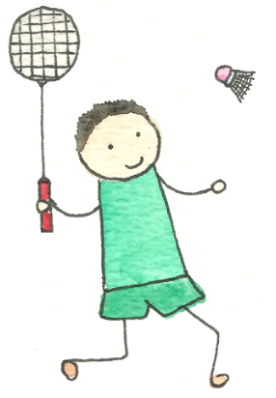  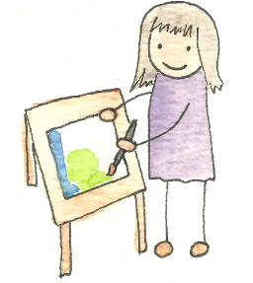 | What is she doing?  She's painting.
? | What are you doing?  I'm …

Naloga 2:
V zvezek nariši skice in zapiši pravilne odgovore na vprašanje»What is he/she doing?« Uporabi besede: play the guitar, ride a bike, play basketball, draw a picture.
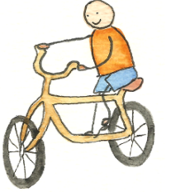
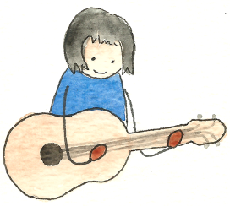
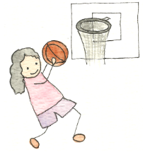
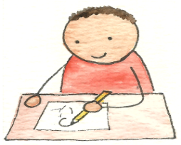

TJA, 8. 4. 2020 (5. b)

Danes za delo potrebuješ zvezek in nekoga, ki bo s teboj igral pantomimo.
Na dnu današnjih nalog najdeš tudi rešitve včerajšnje naloge 2.
Naloga 1: izberi si pet prijateljev ali sošolcev.
Druga črka imena in tretja črka priimka ti povesta, kaj v tem trenutku prijatelj doma počne. Vseh pet povedi, kaj vsak izmed petih prijateljev počne, zapiši v zvezek. Nato jima lahko svoj zapis pošlješ in preveriš, če je res. ;) Če želiš, lahko pošlješ tudi meni.
Moj primer:
1. prijateljica: Marjeta Maček 2. črka imena = A, 3. črka priimka = Č
Marjeta is playing tennis and brushing her teeth.

A | playing tennis | M | baking cookies
B | reading a book | N | walking the dog
C | dancing ballet | O | tidying his/her room
Č | brushing his/her teeth | P | riding a skateboard
D | making lasagna | R | running
E | playing with legos | S | making pancakes
F | writing homework | Š | playing board games
G | singing | T | watching cartoons
H | playing football | U | eating cake
I | riding a bike | V | riding a scooter
J | watching TV | Z | doing exercises
K | drinking tea | Ž | washing the dishes
L | making a pizza

Naloga 2: nekoga iz svoje družine prosi, da se s teboj igra pantomimo. Predlagam, da si kar iz zgornje modre tabele izbereš pojme za prikazovanje.
Tisti, ki sprašuje: | Tisti, ki odgovarja:
Are you riding a bike? | Yes, I am. / No, I'm not.

REŠITVE VČERAJŠNJE NALOGE 2: He is drawing a picture. He's riding a bike. She's playing the guitar. She's playing basketball.

